Tartare de saumon, émulsion au Comté
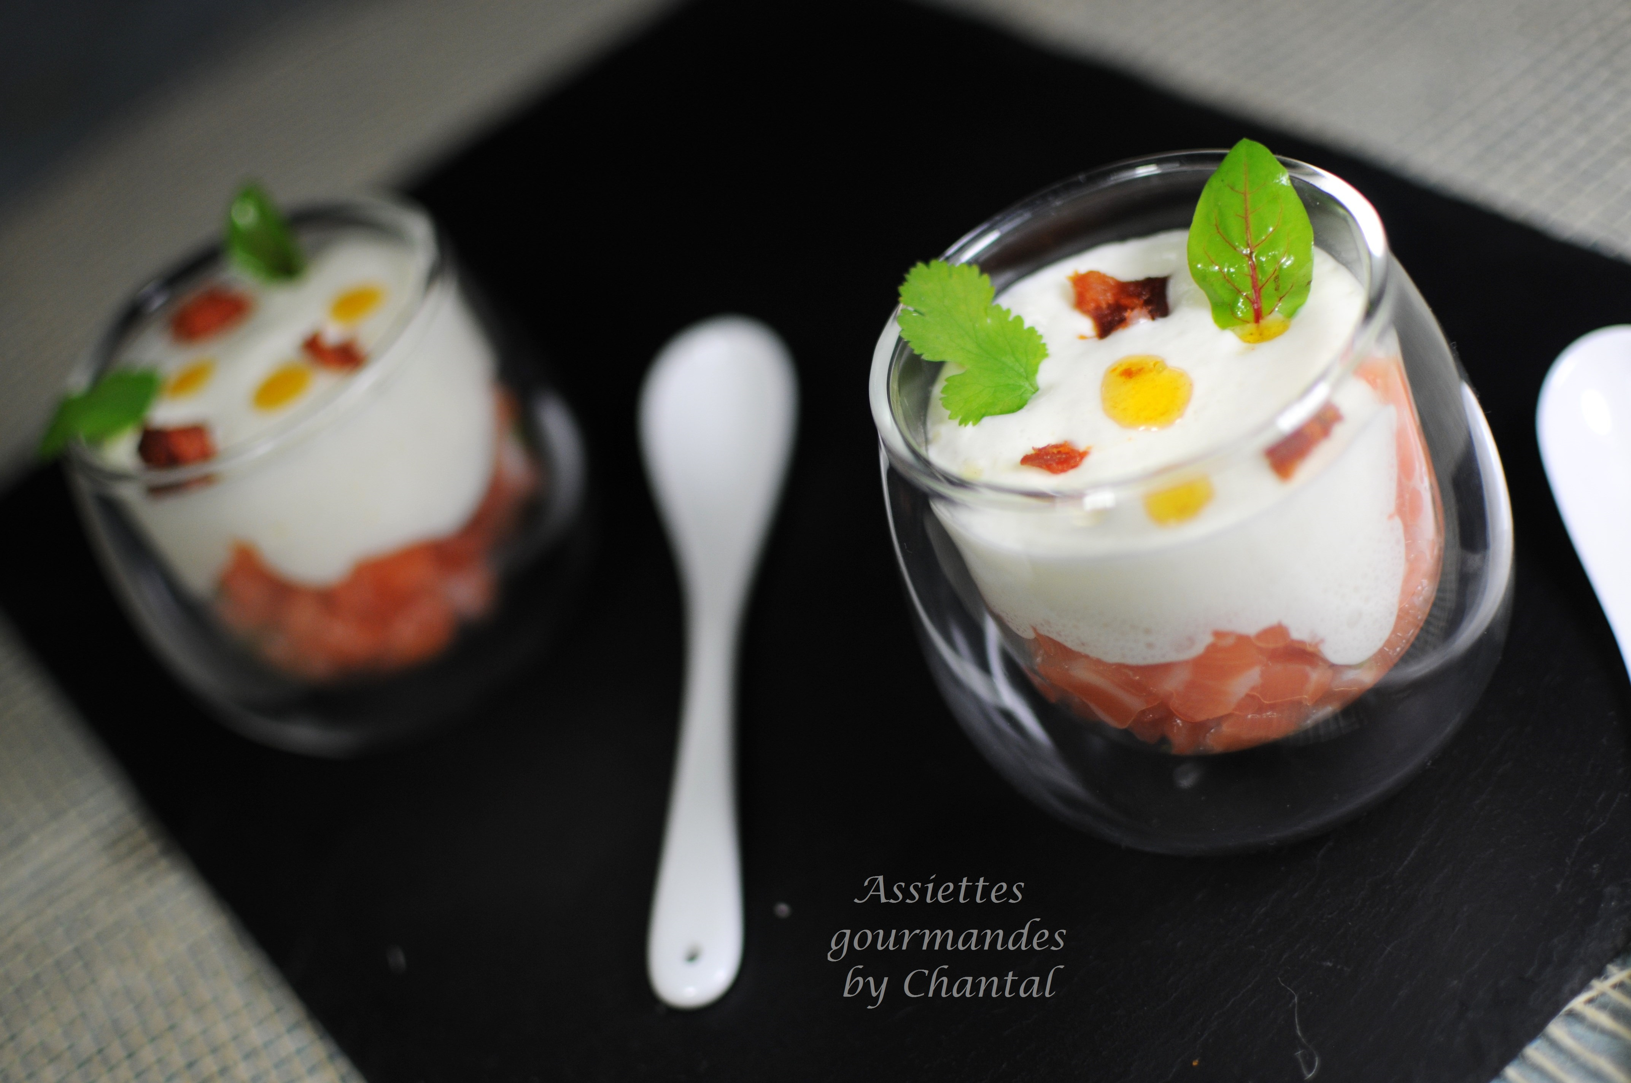
Ingrédients (pour 8 verrines):
800 g de saumon très frais, huile d'olive, jus et zeste d'1 citron, fleur de sel, poivre de Timut, ciboulette
Emulsion de Comté: 100 g de Comté, 125 g de lait, 125 g de crème Fleurette, 1 g de Iota 10 tranches de chorizo
Préparation:
Préparer la mousse de Comté:
Faire chauffer le lait et la crème; ajouter le gramme de iota et émulsionner, laisser bouillir 2 minutes. Râper le Comté et verser le liquide chaud dessus afin de faire fondre le fromage. Mixer de nouveau et verser dans un siphon. Gazer et laisser au bain-marie.
Préparer le tartare de saumon:
Couper au couteau les pavés de saumon en petits dés. Ajouter le jus de citron, le sel et poivre, la ciboulette ciselée et un zeste de citron (ou un peu de combava).
Préparer une huile de chorizo: mixer 8 cl d'huile d'olive avec 2 tranches de chorizo.
Couper les autres tranches de chorizo en petits dés.
Répartir le tartare dans les verrines; secouer le siphon et déposer la mousse de Comté sur la verrine.
Verser quelques gouttes d’huile de chorizo et quelques dés de chorizo, servir aussitôt pour un contraste chaud froid réussi !
www.assiettesgourmandes.fr

